深圳市爱施德集团零售事业群2026届校园招聘简章
宣讲会现场幸运好礼相送，更有机会赢取最潮最炫数码产品！
一、公司简介
深圳市爱施德股份有限公司 （股票代码:002416）成立于1998年6月，注册资本为99910万元，于2010年5月28日在深圳证券交易所挂牌上市。经过二十年的发展历程，公司成为中国知名的智能终端销售+金融+互联网的优秀供应链服务商。
作为上市集团公司，公司以良好的业绩以及规范的公司治理，赢得了投资者和市场的广泛认可，连续多年入选“《财富》中国500强”，“中国民营企业500强”、“中国企业500强”、“中国民营企业服务业100强”等权威榜；获得“深圳最具影响力企业”、“诚信金鼎奖”、“中国中小板上市公司投资者关系最佳董事会”及“上市公司最佳新媒体运营”等奖项。公司始终秉持为客户和股东创造价值的理念，推动公司的持续健康发展。
深圳市酷动数码有限公司 为深圳爱施德股份集团（股票代码：002416）的全资子公司，是Apple在中国的核心合作伙伴，成立以来在全国各大城市经营苹果官方授权店及售后维修中心。本着“新潮、体验、专业、无忧”的品牌定位，酷动数码致力于成为中国最大、价值最高的新潮3C及健康智能产品的零售服务商。基于“帮助别人成功是自己最大成功”的企业价值观，酷动数码将持续为给顾客生活增添精彩、给员工提供事业发展平台而不懈努力！

近期所获奖励及荣誉：
荣获2023年度中国连锁TOP100
荣获2023年度广东连锁TOP100
连续多年荣列中国服务业企业500强榜单
连续多年荣获深圳市连锁经营协会颁发的 “深圳连锁经营 50 强”荣誉
连续多年荣获广东省企业联合会颁发的“广东省流通业 100 强”荣誉
连续多年荣获 “深圳行业领袖企业100 强”荣誉
连续入选“广东省企业 500 强”、“广东省民营企业100 强”
2009年起被深圳市福田区人民政府授予“福田区大学生实习基地”
二、校园招聘流程
① 网申 ② 现场宣讲 ③ 一分钟面试（宣讲会结束现场进行）④ 测评及面试 ⑤ 签 约
注意事项：宣讲会结束即安排一分钟面试，请携带纸质简历参加（含已网申投递简历的）。
（具体校招宣讲行程安排，欢迎关注微信公众号相关信息公布：酷动数码校园招聘）
三、2026届管理培训生需求
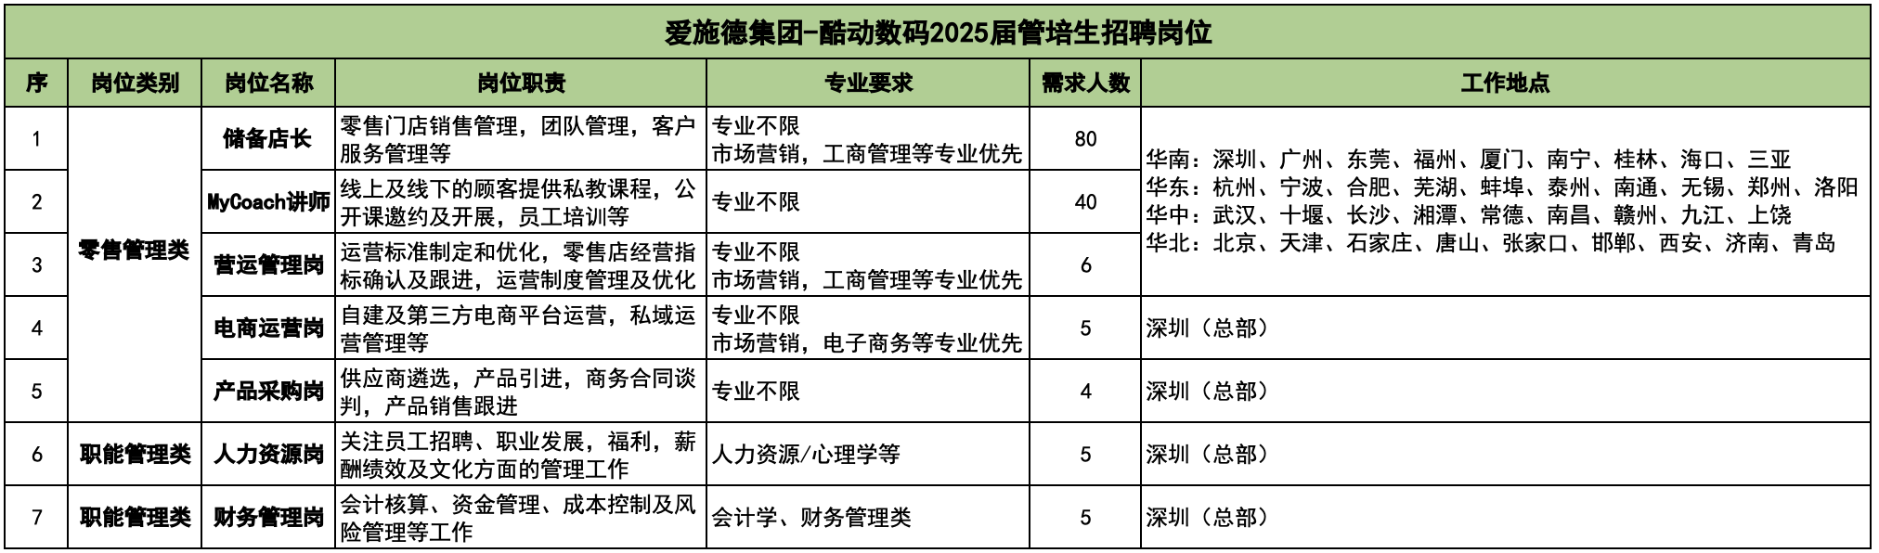
四、薪酬、福利、工作生活概况
- 富有竞争力的薪资机制、定期调薪机会；
薪资结构：基本月薪+绩效+年终奖金；（一线城市入职前三个月最低月薪8K+，综合年薪10W+）
- 基本薪资：具有市场竞争力的薪资待遇；
- 短期、长期激励：年终13薪起，合伙人分红机制。
管理培训生专项福利：
- 培训及发展机会
1、培训机制：管培生专项为期一年的“1.3.9”培养机制、岗位技能培训、管理素质培训；
2、职业发展通道：
业务线：店长—区域经理-分公司总经理—区域总监—总部运营管理总监……
职能线：专员—主管—经理—总监……
- 根据个人意愿解决落户深圳，优先申请人才住房及当地人才补贴；
- 提供培训培养期内的往返交通费核销、安家费。
公司福利：
快乐篇
1、全体员工下午茶 2、节假日福利
3、生日福利 4、结婚、生育礼金
5、跑步/足球/篮球/羽毛球/乒乓球等文体活动协会
6、运动会 7、旅游/沙漠徒步活动
健康篇
1、入职即办理七险一金（社会保险+住房公积金）；
2、全员重疾险：公司为每个在职员工购买了平安重疾险，保障46种重大疾病，保额为30万；
3、一般意外险与交通意外险：公司已为全体员工购买一般意外险和交通工具意外险两项商业保险；
4、全员体检：公司每年为在职员工提供一次免费体检安排。
成长篇
- “我在爱施德上大学”：给所有员工提供学历提升机会；
- 酷爱学平台：内部在线课程学习，助力员工成长；
3、个人发展提升激励：给员工个人职业学习提供教育基金，助推员工个人进步。

公司总部地址：深圳市南山区科发路南山金融大厦6楼
邮编：518057 全国服务热线：4008-360360
电话：0755-82882388 传真：0755-82882399
网址：http://www.aisidi.com

